ZOOMINAR 9 MANAJEMEN ASUHAN KEPERAWATAN PENURUNAN CURAH JANTUNG PADA PASIEN COVID-19
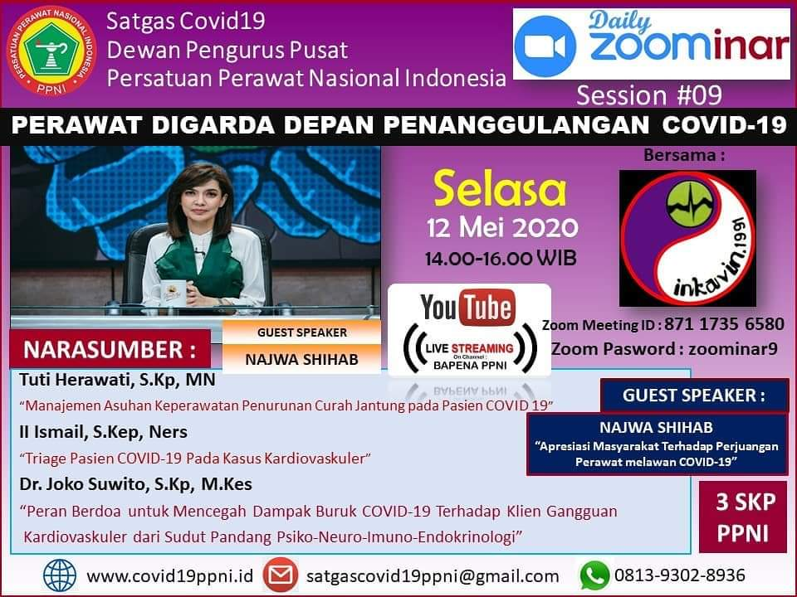ZOOMINAR SPECIAL
INTERNATIONAL NURSING DAY
HARI PERAWAT SEDUNIA
Satgas Covid-19 DPP PPNI bekerjasama dengan Kolegium Keperawatan Kardiovaskuler dan Ikatan Ners Kardiovaskuler Indonesia (INKAVIN)
========================
*DAILY ZOOMINAR #09*
*Selasa, 12 Mei 2020*
*14.00 – 16.00 WIB*
========================
_*GRATIS 3 SKP PPNI*_
========================
*Aplikasi ZOOM / Zoom.Us*
Meeting ID : 871 1735 6580
Pasword : zoominar9
Meeting Link : https://us02web.zoom.us/j/87117356580…
========================
*LIVE STREAMING* in Youtube Channel : BaPeNa PPNI
========================
*OPENING* :
*Harif Fadhillah, S.Kp, SH, M.Kep, MH*
(Ketua Umum DPP PPNI)
========================ZZ
*GUEST SPEAKER*
*Najwa Shihab*
_Host Mata Najwa / Narasi TV_
“Apresiasi Masyarakat Terhadap Perjuangan Perawat Melawan COVID-19”
========================
*NARASUMBER :*
*Tuti Herawati, S.Kp, MN*
“Manajemen Asuhan Keperawatan Penurunan Curah Jantung Pada Pasien COVID-19”
*II Ismail, S,Kep, Ners*
“Triage Pasien COVID-19 Pada Kasus Kardiovaskuler”
*DR. Joko Suwito,S.Kp, M.Kes*
“Peran Do’a untuk mencegah dampak buruk COVID-19 Terhadap Klien Gangguan Kardiovaskuler dari Sudut Pandang Psiko-Neuro-Imuno-Endokrinologi”
========================
_*CARA BERGABUNG :*_
- _Download dan Install Aplikasi *ZOOM* di Playstore_
- _atau masuk web *Zoom.Us* dilaptop/PC anda_
- _Klik Join Meeting lalu masukan Meeting ID dan Pasword_
- _atau klik tautan/Meeting Link diatas_
- _Tunggu persetujuan (admit) dari Host Zoominar._

NIRA ISNANIAR: 1471115006820002
